3 ВАРИАНТ
Вншиание.!
Для выполнения заданий 1 и 2 используется один и тот же текст.

Задание 1. Чтение текста.
Вам, конечно, знаком человек, изображённый на этой фотографии. Это Александр Сергеевич Пушкин (1799—1837) — русский поэт, драматург и прозаик.
Выразительно прочитайте текст об Александре Сергеевиче Пушкине.

У Вас есть 2 минуты на подготовку.
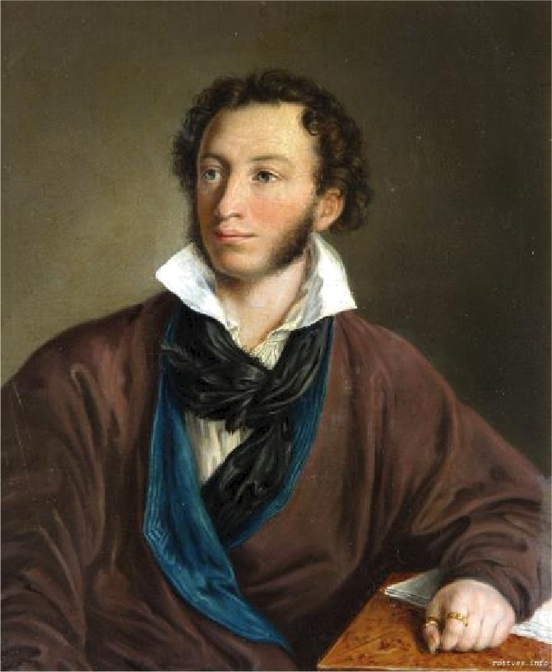
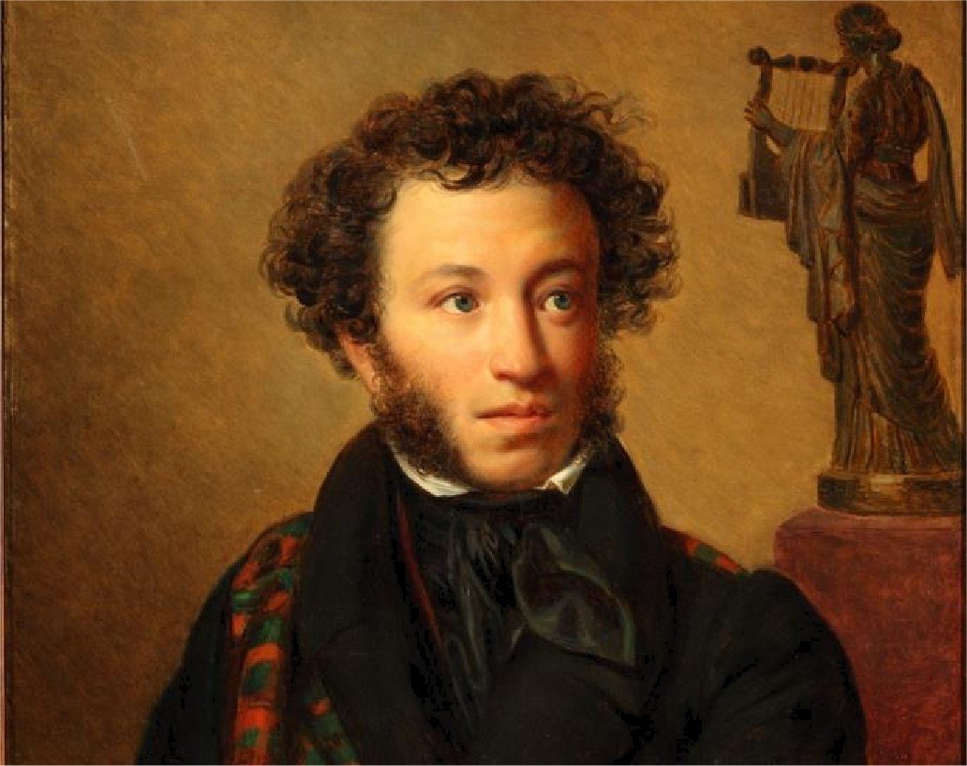
Со времени закрытия «Литературной газеты» Пушкин добивался права на собственное периодическое издание. Не были осуществлены замыслы газеты («Дневник»), различных альманахов и сборников,
«Северного зрителя», редактировать который должен был В.Ф. Одоевский. Вместе с ним же Пушкин в 1835 году намеревался выпускать «Современный летописец политики, наук и литературы». В 1836 году он олучил разрешение на год на издание альманаха. Пушкин рассчитывал также на доход, который помог бы ему расплатиться с самыми неотложными долгами. Основанный в 1836 году журнал получил название
«Современник». В нём печатались произведения самого Пушкина, а также Н.В. Гоголя, А.И. Тургенева, В.А. Жуковского, П.А. Вяземского.
Тем не менее, читательского ycпexa журнал не имел: к новому типу серьёзного периодического издания, посвящённого актуальным проблемам, трактуемым по необходимости намёками, русской публике предстояло ещё привыкнуть. У журнала оказалось всего 600 подписчиков, что делало его разорительным для издателя, так как не покрывались ни типографские расходы, ни гонорары сотрудников. Два последних тома
«Современника» Пушкин более чем наполовину наполняет своими произведениями, по большей части анонимными.
(163 слова)

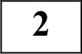 Задание 2. Пересказ текста.
Перескажите прочитанный Вами текст, включив в пересказ слова Н.В. Гоголя, известного русского
прозаика, драматурга, поэта, критика, публициста, об А.С. Пушкине:
«Пушкин есть явление чрезвычайное и, может быть, единственное явление русского духа. это русский человек в его развитии, в каком он, может быть, явится чрез двести лет...»
Подумайте, где лучше использовать слова Н.В. Гоголя в пересказе. Вы можете использовать любые способы цитирования.

У Вас есть 1 минута на подготовку.

Внимание.!
Задания 3 и 4 не связаны с заданиями 1 и 2.
Для выполнения заданнй 3 и 4 Вам необходимо выбрать одну нз предложенных тем беседы.

з Задание 3. Монологическое высказывание. Выберите одну из предложенных тем беседы.

Ф Тема 1. Время года. (на основе описания фотографии)

Тема 2. Мой первый день в школе. (повествование на основе жизненного опыта)
Тема 3. Можно ли верить человеку, который вас уже однажды обманул? (рассуждение по поставленному вопросу)

У Вас есть 1 минута на подготовку.
Ваше высказывание должно занимать не более 3 минут.

Карточки участника собеседования
Тема 1. Время года

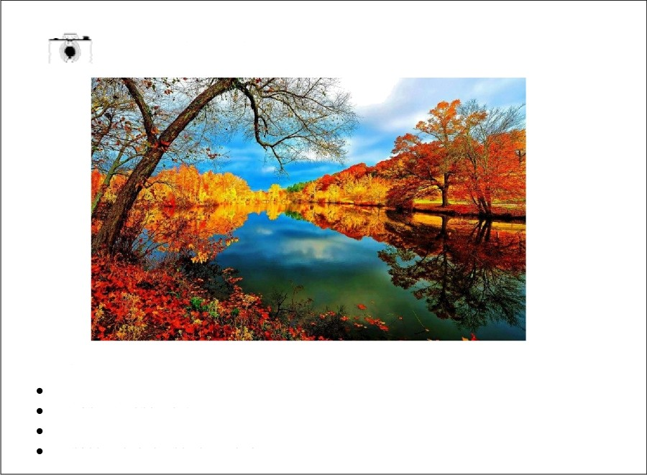
Опишите фотографию.

Не забудьте описать:
время года, изображённое на фотографии;
«наряд» деревьев;
особенность данного времени года; красоту этого времени года.

Тема 2. Школа
Расскажите о Вашем первом дне в школе.
Не забудьте рассказать:
- как звали Вашего первого классного руководителя;
- о Вашем первом впечатлении;
- о первой встрече с одноклассниками;
- чем Вам запомнился этот день.

Тема 3. Bepa в человека
Можно ли верить человеку, который вас уже однажды обманул?
Не забудьте ответить на вопросы:
- Что такое обман?
- Как вы относитесь ко лжи?
- Что для Вас значит верить человеку?
- Как заслужит доверия?

Задание 4. Диалог.
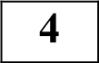 Во время беседы Вам будут заданы вопросы по выбранной Вами теме беседы. Пожалуйста, давайте
полные ответы на вопросы, заданные собеседником—экзаменатором.

Приложения

Карточка собеседника-экзаменатора Тема 1. Время года

Опишите фотографию.

- Какое время года Вы больше всего любите и почему?
- Какой месяц изображён на фотографии? Почему Вы так решили?
- Какие осенние праздники Вы знаете?
Карточка собеседника-экзаменатора Тема 2. Школа
Расскажите о Вашем первом дне в школе.
- Среди одноклассников Вам был кто-нибудь уже знаком?
- С кем Вы познакомились в этот день?
- С кем за партой Вы сидели в этот день?

Карточка собеседника-экзаменатора Тема 3. Bepa в человека
Можно ли верить человеку, который вас уже однажды обманул?

Может ли человек исправиться в лучшую сторону? Почему Вы так считаете?
- Вас когда-нибудь обманывали?
- Почему люди иногда говорят неправду?

